Universidad Autónoma de Ciudad Juárez Instituto de Ingeniería y Tecnología

Ingeniería en Software

# Proyecto Final

## Michelle Alicia Graver Aguilar 161258



**Métodos Formales en Especificaciones y Diseño de Software**

Reporte

*Noviembre del 2018*

**Descripción:**

La Universidad Autónoma de Ciudad Juárez cuenta con una problemática en referencia a los laboratorios, ya que la administración de entradas y salidas es ineficiente. Actualmente el ingreso se realiza a papel, por lo tanto, los alumnos necesitan anotar sus datos en la lista del laboratorio, lo cual causa una pérdida de tiempo en horas clase y provoca que se gaste una importante cantidad de papel y tinta innecesaria. Nosotros decidimos atacar esta problemática proponiendo un software de entradas y salidas como solución.

El software a desarrollar trabajará de tal manera que el maestro ingresara en un tiempo específico de entrada y salida y los alumnos tendrán que escanear el código de barras de la credencial de la universidad para justificar su entrada, esto será de ayuda para el profesor ya que le dará acceso al registro de alumnos y de esta manera tomar la asistencia, pero también permitirá al administrador del laboratorio tener un control sobre la cantidad de personas que se encuentran en el laboratorio ya que podrá visualizar esta información a través de su computadora.

El administrador puede buscar las herramientas con las que cuenta el laboratorio, al tener estos registros se puede prestar cualquier herramienta simplemente introduciendo la matricula del alumno, ya que el sistema detecta automáticamente si el alumno se encuentra registrado en alguno de los laboratorios. Otra de las funciones del sistema es la capacidad de identificar las herramientas perdidas y quien fue la última persona que las utilizo, de esta manera es más probable que se pueda recuperar la herramienta faltante.

Para la obtención de los primeros requisitos se realizará una entrevista con el cliente, y con las respuestas que este nos dé purificaremos la información para poder obtener requisitos más específicos de lo que este realmente quiere.

**Diagrama de Casos de Uso**

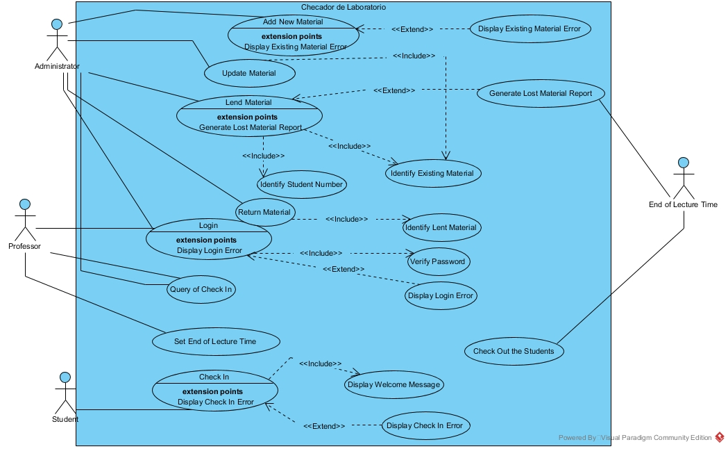**Diagrama de Clases**

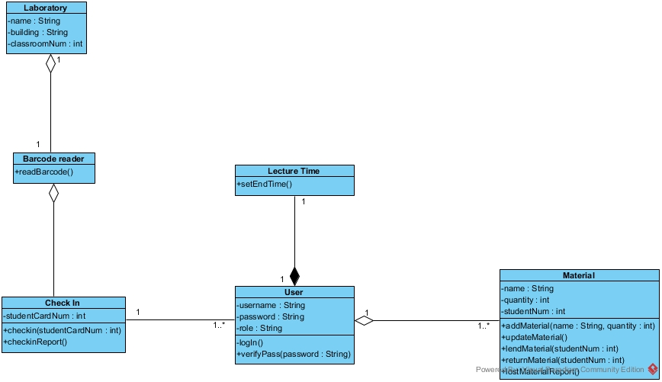

**Diagramas de Secuencia**

